步骤一：光轴校准目镜之光轴大致精确的调整
把这根校准目镜，插进小黑的调焦座
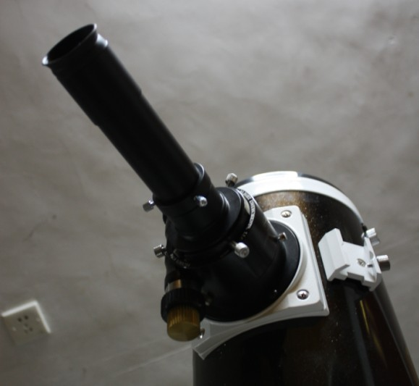建议把小黑的嘴巴对着白墙或者白纸，这样对比更明显，校准目镜的那个金属缺口最好对着亮的方向。
副镜的4个螺丝，中间这枚螺丝是不需要动的，旁边三颗小螺丝是内六角，可以用来调整副镜。（笔者的小黑已经换上手拧螺丝，调光轴更加方便，可以不用忍受内六角螺丝从一个螺丝换到另一个螺丝时眼睛还得看着内六角螺丝刀放进去再把眼睛移回校准目镜上了，大大节省了光轴校准的时间效率。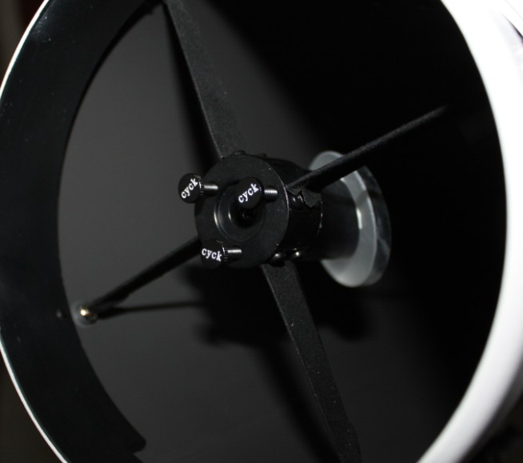
如无手拧螺丝，则信达自带的小六角扳手刚好可以插进去。
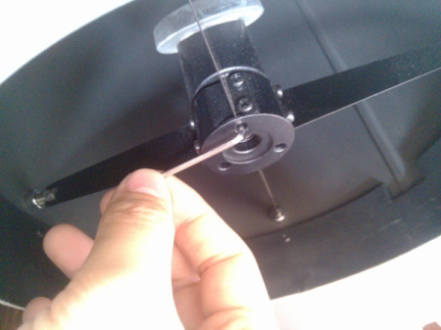
那么我们开始调了！
通过校准目镜，可以看到这样的效果，这是光轴比较歪的样子。我们主要观察3个东西，校准目镜的十字丝（注意望远镜支撑副镜的那个十字架不考虑），主镜上的圈圈（那是主镜的中点），校准目镜投影到副镜上的小黑点。这三个目标我都用红线标记了。我们的最终目标是让他们3个家伙重合到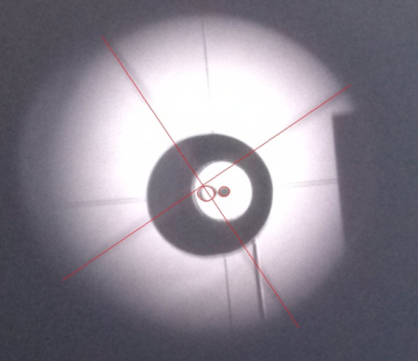
首先我们要把十字丝的焦点和主镜中央标记的小圆圈对准，这个需要调整副镜的三个小螺丝。动作要轻，稍微拧一下就好，不过副镜的十字支撑架有弹性，最好一拧一拧的间断着调。
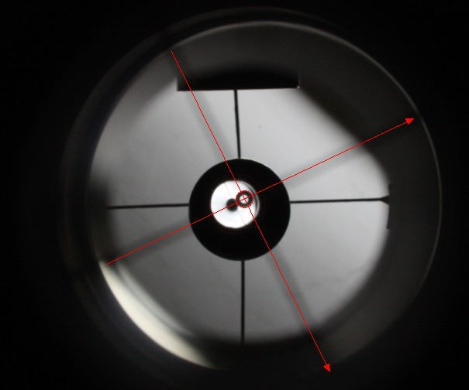
这一步花的时间比较多，现在十字丝和小圆圈对准了，记得3个螺丝都要上紧，但是也不要太使劲，保证一般不会松动就行。
下面我们来把小黑点和十字丝焦点对准，这个要调整主镜后面的螺丝，先送开那3枚瘦长帅的锁紧螺丝，拧那3枚矮胖挫，就行了。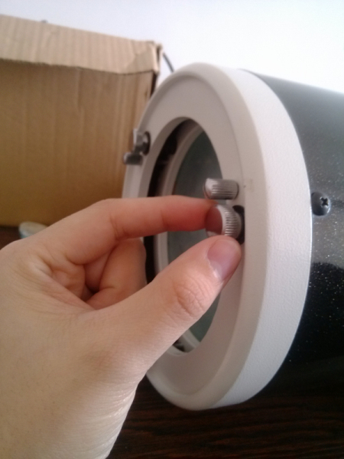

这个很容易，眼睛盯着目镜，手摸着螺丝就行，只要做到圈圈把黑点套住，不漏光就行。另外锁紧瘦长帅螺丝的时候圈圈会有点点位移，这个时候要盯着点目镜。
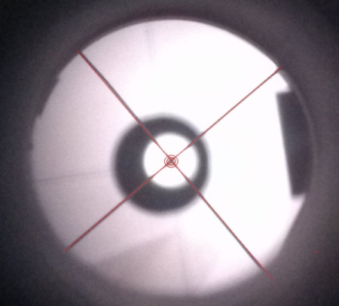
这是最终效果，现在十字丝中间和小圈圈，还有小黑点都在一起了，恩，很完美，但不是最完美，最细致最精确的调整需要用星点来调整（下面介绍星点调整）。

步骤二：光轴精调整之星点法：
可能有不少同好会觉得星点法很高端调整起来很困难，但事实上却是非常简单的，只需要几步即可完成。
找到一颗亮度1等~3等的恒星，倍数放大到望远镜口径的2倍或者以上，在焦外的状态下，如果你的镜子光轴不正，将看到下图的情况：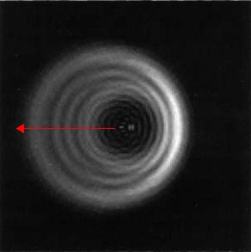
牛反副镜的阴影并不在整个衍射环的正中间。我们需要进行的工作就是把这个阴影调整到整个衍射环的正中间即可。
1、松开主镜底部瘦长帅的那三颗螺丝，手拧矮胖挫的三枚螺丝，使得整个衍射环向厚的那个方向移动，以上图来说，厚的方向就是箭头所指的方向。
2、每次调整到快出视野的时候需要及时地调整赤道仪将衍射环调整到视野正中间，然后重复1步骤，一直到衍射环以及中央阴影完全同心为止，如下图(此步骤重要加必要）：
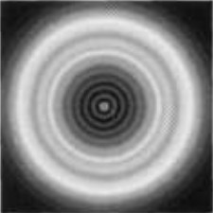

3、如果想更精确得调整，您可以将衍射环缩小，但是千万不要缩小到焦点位置。焦外衍射环形状越小，越能够反应出光轴的偏移情况，此时如果发现还有偏移，重复1和2步骤即可完成光轴精确调整。
4、调整完成之后记得锁上主镜后面瘦长帅那三枚螺丝
注：无论是目视目镜调整还是CCD摄像调整，以上星点调整法均适用

如果有所怀疑此方法是否正确，cyck可以明确告诉你，是完全正确、精确、简单的调整方法。
下图双星为证：
已经超过150口径的瑞利极限0.9″，基本达到杜氏极限0.76″ 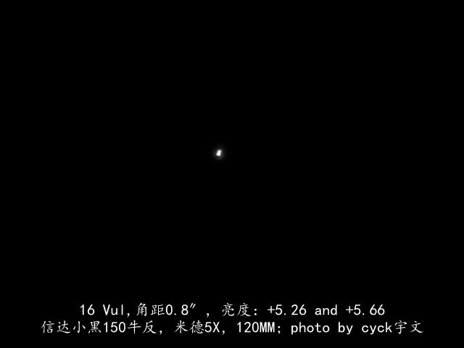

http://yuwencyck.taobao.com/出品

